# КИЇВСЬКИЙ НАЦІОНАЛЬНИЙ УНІВЕРСИТЕТ імені ТАРАСА ШЕВЧЕНКА



## ФАКУЛЬТЕТ ІНФОРМАЦІЙНИХ ТЕХНОЛОГІЙ

## **Кафедра прикладних інформаційних систем**

**Звіт до лабораторної роботи №2**

# з курсу **«Інтелектуальні системи»**

*Студента 4 курсу*

*Групи ПП-41*

*спеціальності 122*

*«Комп'ютерні науки»*

*ОП«Прикладне програмування»*

*Селецького Віктора Романовича*

## Київ 2023

# Тема

Експертні системи

# **Мета**

Навчитися створювати прості експертні системи, ставити запити до них.

# Завдання

Варіант 1. Розробити експертну систему для діагностики несправностей у

комп'ютері. Експертна система має запитувати у користувача інформацію

про «симптоми» несправності та пропонувати вирішення проблеми.

Для реалізації системи я обрав мову С# та простий інтерфейс командного рядка, щоб зменшити навантаження на систему користувача.

База знань про помилки:

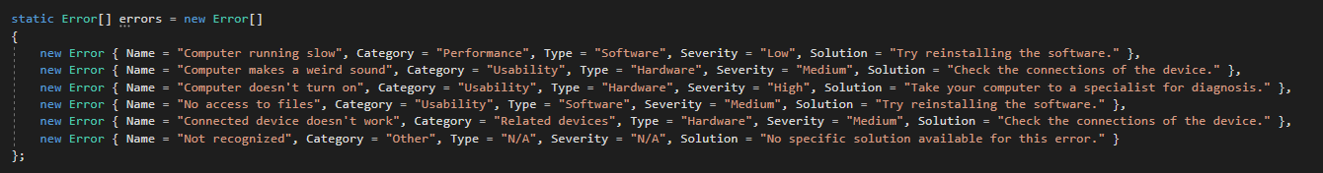

Алгоритм знаходження рішення:

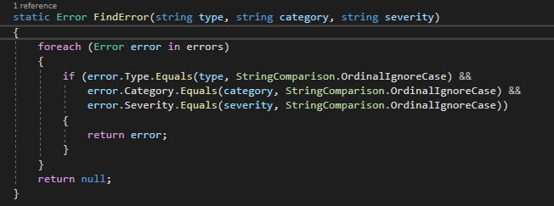

Весь код:

using System;

namespace lab2

{

class Program

{

class Error

{

public string Name { get; set; }

public string Category { get; set; }

public string Type { get; set; }

public string Severity { get; set; }

public string Solution { get; set; }

}

static Error[] errors = new Error[]

{

new Error { Name = "Computer running slow", Category = "Performance", Type = "Software", Severity = "Low", Solution = "Try reinstalling the software." },

new Error { Name = "Computer makes a weird sound", Category = "Usability", Type = "Hardware", Severity = "Medium", Solution = "Check the connections of the device." },

new Error { Name = "Computer doesn't turn on", Category = "Usability", Type = "Hardware", Severity = "High", Solution = "Take your computer to a specialist for diagnosis." },

new Error { Name = "No access to files", Category = "Usability", Type = "Software", Severity = "Medium", Solution = "Try reinstalling the software." },

new Error { Name = "Connected device doesn't work", Category = "Related devices", Type = "Hardware", Severity = "Medium", Solution = "Check the connections of the device." },

new Error { Name = "Not recognized", Category = "Other", Type = "N/A", Severity = "N/A", Solution = "No specific solution available for this error." }

};

static void Main(string[] args)

{

while (true)

{

Console.WriteLine("Welcome to DebugStation v2.0! Enter 1 to begin debug, enter 0 to leave:");

int flag = Convert.ToInt32(Console.ReadLine());

if (flag == 0)

{

break;

}

if (flag >= 1 && flag <= 5)

{

Console.WriteLine("Enter the type of the issue (software/hardware):");

string type = Console.ReadLine();

Console.WriteLine("Enter the category (usability, performance, related devices, etc.):");

string category = Console.ReadLine();

Console.WriteLine("Enter the severity (low, medium, high):");

string severity = Console.ReadLine();

Error selectedError = FindError(type, category, severity);

if (selectedError != null)

{

DisplayErrorSolution(selectedError);

}

else

{

Console.WriteLine("No matching error found.");

}

Console.WriteLine("Do you need further assistance? (Y/n)");

string userInput = Console.ReadLine();

if (userInput.Equals("N", StringComparison.OrdinalIgnoreCase))

{

break;

}

else if (userInput.Equals("Y", StringComparison.OrdinalIgnoreCase))

{

flag = 0;

}

}

else if (flag == 6)

{

Console.WriteLine("Contact our support: 301-688-6311");

}

else

{

Console.WriteLine("Invalid option. Please try again.");

}

}

}

static Error FindError(string type, string category, string severity)

{

foreach (Error error in errors)

{

if (error.Type.Equals(type, StringComparison.OrdinalIgnoreCase) &&

error.Category.Equals(category, StringComparison.OrdinalIgnoreCase) &&

error.Severity.Equals(severity, StringComparison.OrdinalIgnoreCase))

{

return error;

}

}

return null;

}

static void DisplayErrorSolution(Error error)

{

Console.WriteLine($"Name: {error.Name}, Type: {error.Type}, Severity: {error.Severity}, Category: {error.Category}");

Console.WriteLine($"Solution: {error.Solution}");

}

}

}

Результати роботи програми:

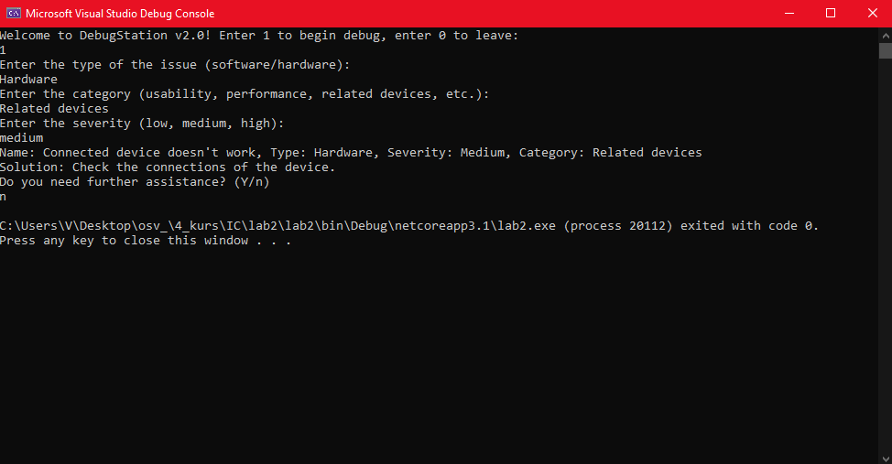

**Висновок**

Навчився створювати прості експертні системи і ставити запити до них.